Velkommen til vårens vakreste eventyr
22. – 24. april 2022
For 29. gang inviteres det til håndballfest i Tønsberg!

Cupen er en av Norges største innendørs håndballturneringer for aldersbestemte lag i aldersklassene 9-16 år. Det arrangeres også en egen miniturnering for klassene 7 og 8 år. Det er årsklasse for sesongen 2021/2022 som er gjeldende.
Kamper og innkvartering foregår i haller og skoler i Tønsberg og omegn. Denne gang har vi utvidet spilletiden for alle spillere over 10 år. For mer informasjon se vår hjemmeside. Vi vil gjøre oppmerksom på at dersom en klubb melder på flere lag i samme årsklasse kan man ikke påregne at lagene spiller sine kamper i samme hall. Dette fordi vi ønsker et så godt sportslig kampoppsett som mulig og vil forsøke å unngå at lag fra samme klubb vil møtes i innbyrdes oppgjør. Noe av cupgleden er nettopp å møte lag man til vanlig ikke spiller mot. Ulike årsklasser spiller også sine kamper i ulike haller. Vi prøver imidlertid så langt det er mulig å samle lag fra samme klubb på samme overnattingssted, så klubben kan få et sosialt utbytte av helgen.
Antall lag i de ulike klassene er begrenset og i mange klasser er det stor pågang. «Først til mølla»- prinsippet gjelder, så ikke vent med å melde dere på!

Påmeldingen åpnes 15. november og stenger 20. februar.
Påmelding via: https://www.profixio.com/app/matches/slottsfjellcup-2022

Med sportslig hilsen fra arrangørklubbene
Sem IF, Teie HK, og Ramnes IF

DELTAKERKORT OG PRISER FOR SPILL LØRDAG OG SØNDAG:
Påmeldingsavgiften er på 1500 kroner per lag. I tillegg må det bestilles deltakerkort for spillere og lagledere/trenere som skal overnatte med lagene.

Påmelding og bestilling av deltakerkort gjøres i Profixio, link:
https://www.profixio.com/app/matches/slottsfjellcup-2022
Deltakerkort må bestilles ved påmelding, men antallet kan justeres frem til 1. april 2022. Betalingsfrist er 14 dager etter påmelding. Faktura sendes til lagets kontaktperson som oppgis i Profixio.

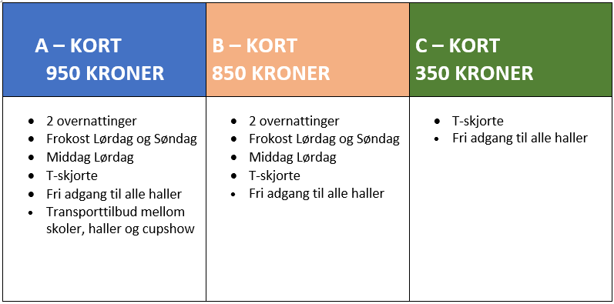

DELTAKELSE PÅ MINITURNERINGEN, for klassene 7 og 8 år, lørdag 23. og søndag 24. april:

NB! Dette er et eget arrangement i Profixio med egen påmelding, link:
https://www.profixio.com/app/matches/slottsfjellcup-miniturnering-2022
Lagspåmelding  600 kroner | Frist for påmelding: 15. mars 2022  - 4’er håndball  - Maks antall spillere er 8 per lag  - 3 kamper à 15 minutter  - Turneringen gjennomføres i Vålehallen med egne aktiviteter for barna i hallen  - Kun en spilledag per lag
- T-skjorte
- Deltakermedalje

Deltakerkort skal ikke bestilles for lag som deltar på miniturneringen.

INNKVARTERING:
Lagene innkvarteres på skoler i distriktet.
Maks 2 overnattende voksne per lag. Voksne som overnatter med laget må bestille deltakerkort på linje med spillere.
Husk sovepose og liggeunderlag. Doble madrasser tillates ikke.
Så langt det er mulig forsøker vi å samle alle lag fra samme klubb på samme skole. Man kan ikke påregne å få overnatting på den skolen som ligger nærmest hallen man skal spille i.

CUPSHOW PÅ STØPERIET:
Lørdag kveld er det CupShow! Billetter til dette bestilles som tillegg ved påmelding av laget og prisen er kr 50 per stykk. Her er det et begrenset antall billetter tilgjengelig.
Nærmere informasjon kommer om artister og Show som vil bli arrangert på Støperiet. Følg med på vår hjemmeside og på Facebook. Dette blir gøy!

OVERNATTING PÅ QUALITY HOTEL TØNSBERG:
Vi ønsker foreldre, foresatte og publikum som skal følge sine lag velkommen til «Cup-hotellet». Vi har spesialpriser på overnatting og mat for tilreisende som velger å bo på hotellet. For bestilling, ta kontakt med Marianne Bollmann på mail: marianne.bollmann@choice.no eller tlf. 93411299. Vi har begrensede antall rom, så her må man være tidlig ute med bestillingen. Bookingkode: «Slottsfjellcup».
Per person i enkeltværelse kr 1495 Per person i dobbeltværelse kr 995 Per person i 3-sengsrom kr 870

KONTAKT OG INFORMASJON:
Spørsmål kan rettes til oss på mail: kontakt@slottsfjellcup.no
Hjemmesiden: www.slottsfjellcup.no
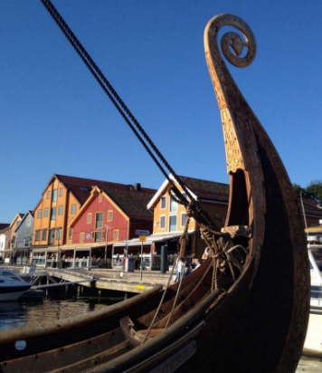
Følg oss på Facebook: Slottsfjellcup

Velkommen til sommerbyen Tønsberg og vårens vakreste eventyr! Vi gleder oss til cup igjen!

